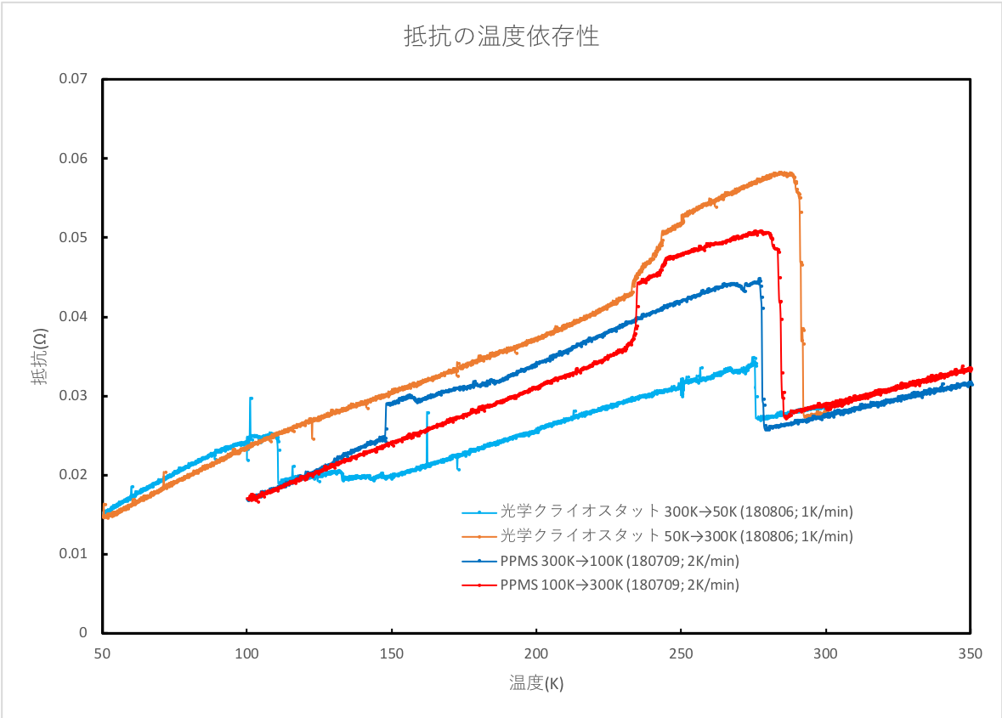

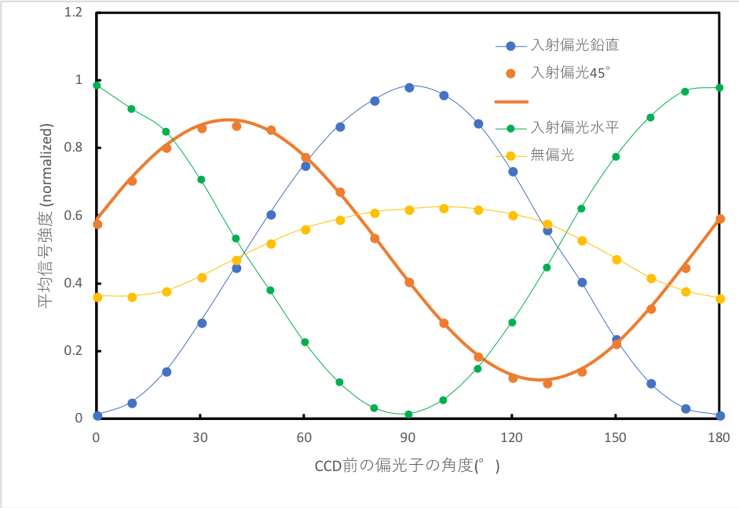

偏光の方向

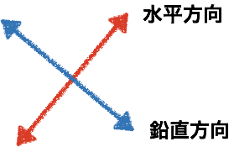

250K

無偏光/ 平行ニコル(水平方向)/ 平行ニコル(鉛直方向)

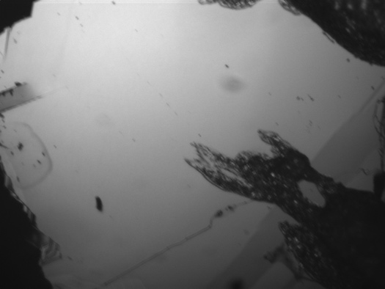 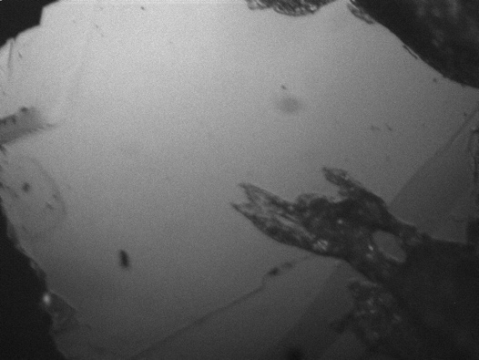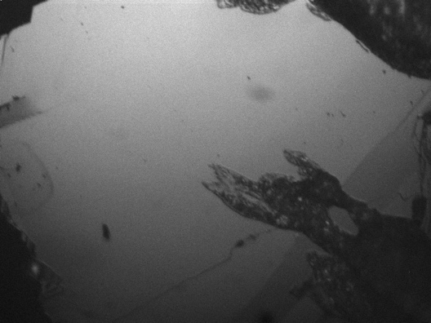

直交ニコル(水平偏光・鉛直検光)/ 直交ニコル(鉛直偏光・水平検光)

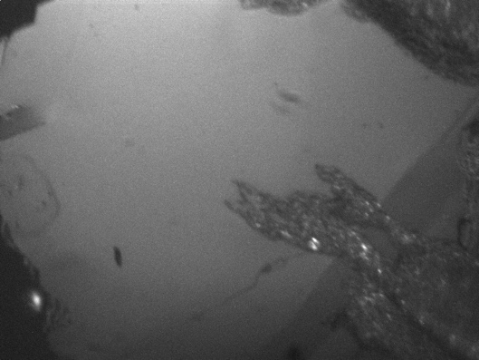 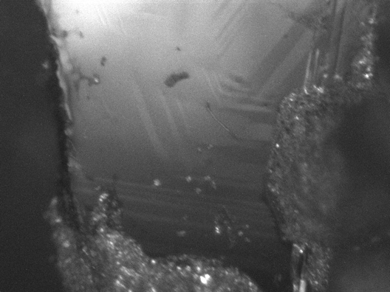

無偏光/ 平行ニコル(水平方向)/ 平行ニコル(鉛直方向)

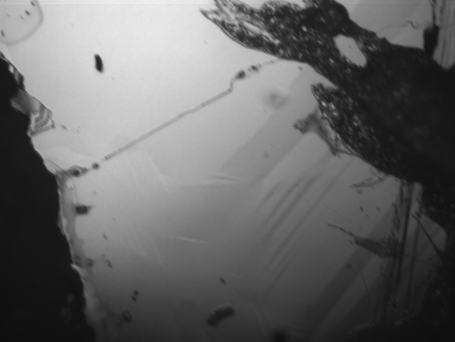 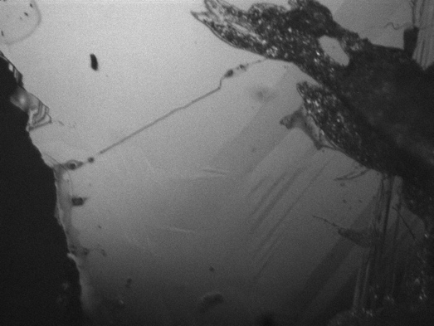 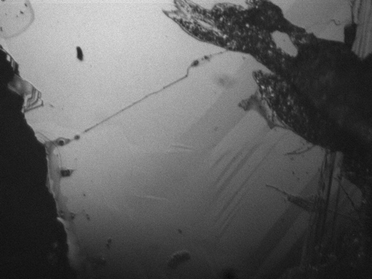

直交ニコル(水平偏光・鉛直検光)/ 直交ニコル(鉛直偏光・水平検光)

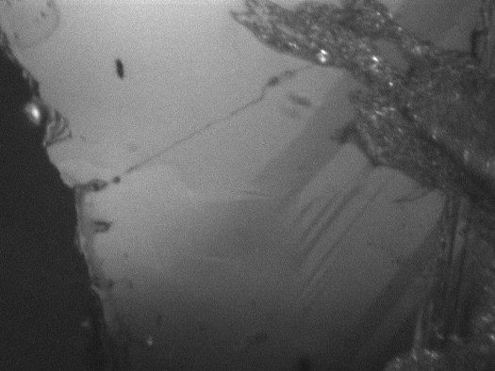 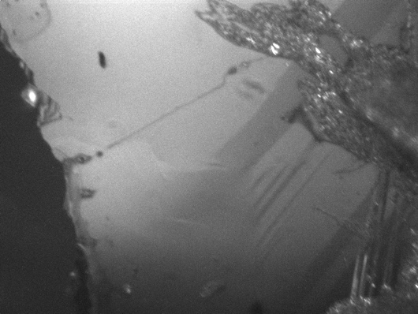

無偏光/平行ニコル(水平方向)/ 平行ニコル(鉛直方向)

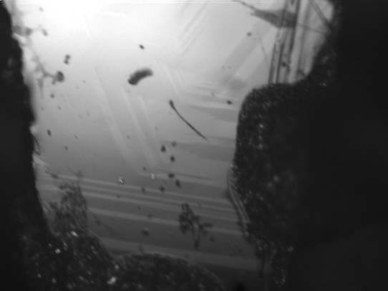 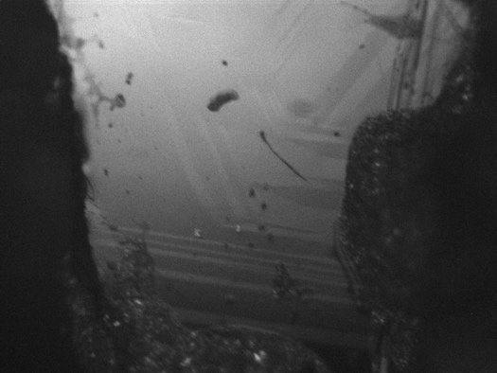 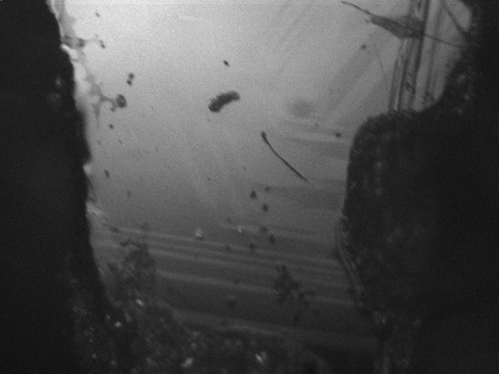

直交ニコル(水平偏光・鉛直検光)/ 直交ニコル(鉛直偏光・水平検光)

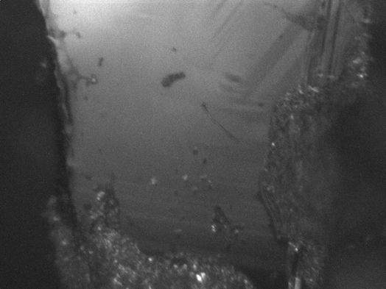 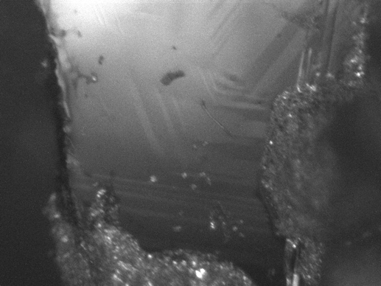

300K

無偏光/平行ニコル(水平方向)/ 平行ニコル(鉛直方向)

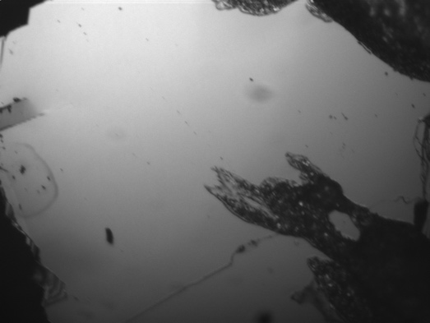 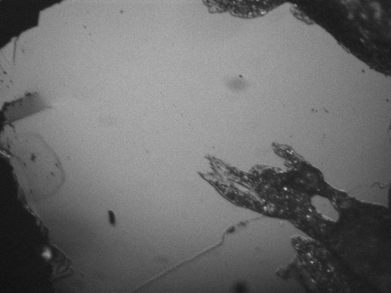 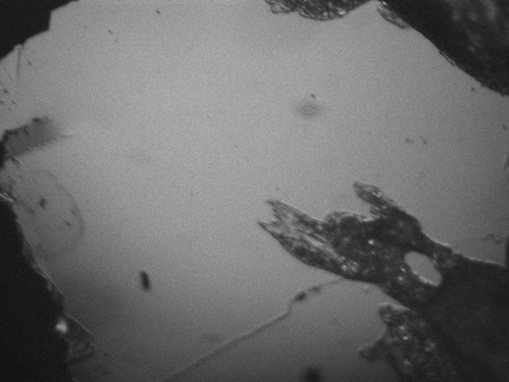

直交ニコル(水平偏光・鉛直検光)/ 直交ニコル(鉛直偏光・水平検光)

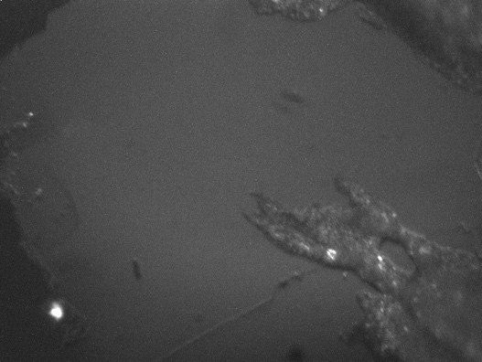 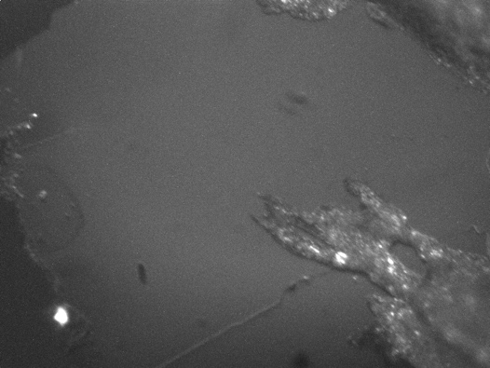

無偏光/平行ニコル(水平方向)/ 平行ニコル(鉛直方向)

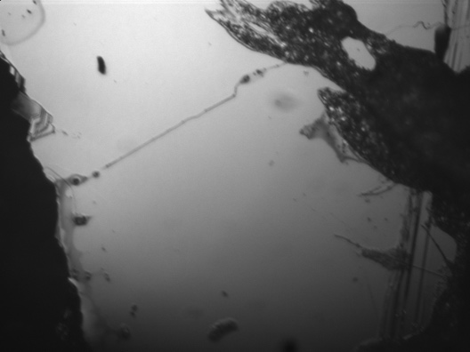 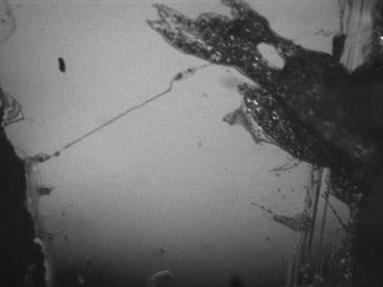 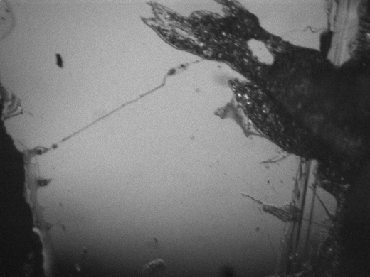

直交ニコル(水平偏光・鉛直検光)/ 直交ニコル(鉛直偏光・水平検光)

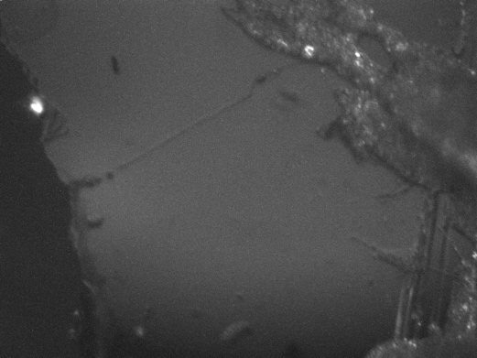 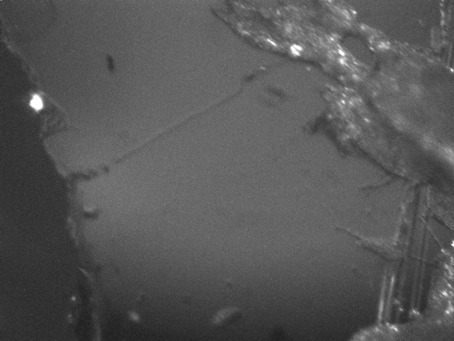

無偏光/平行ニコル(水平方向)/ 平行ニコル(鉛直方向)

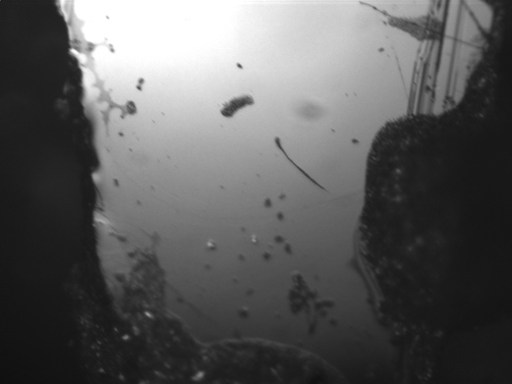 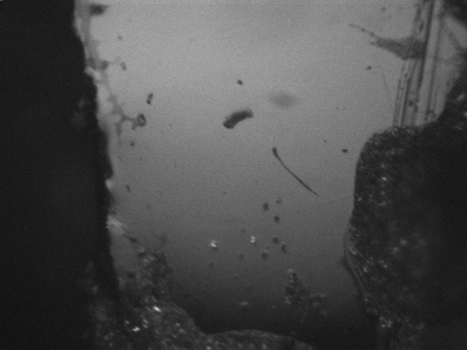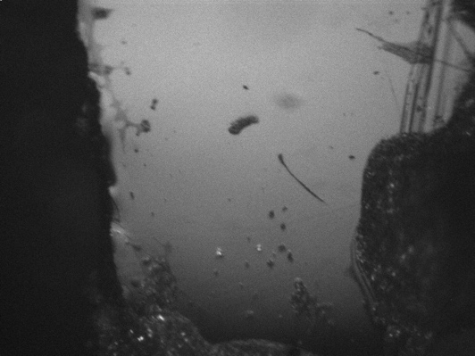

直交ニコル(水平偏光・鉛直検光)/ 直交ニコル(鉛直偏光・水平検光)

